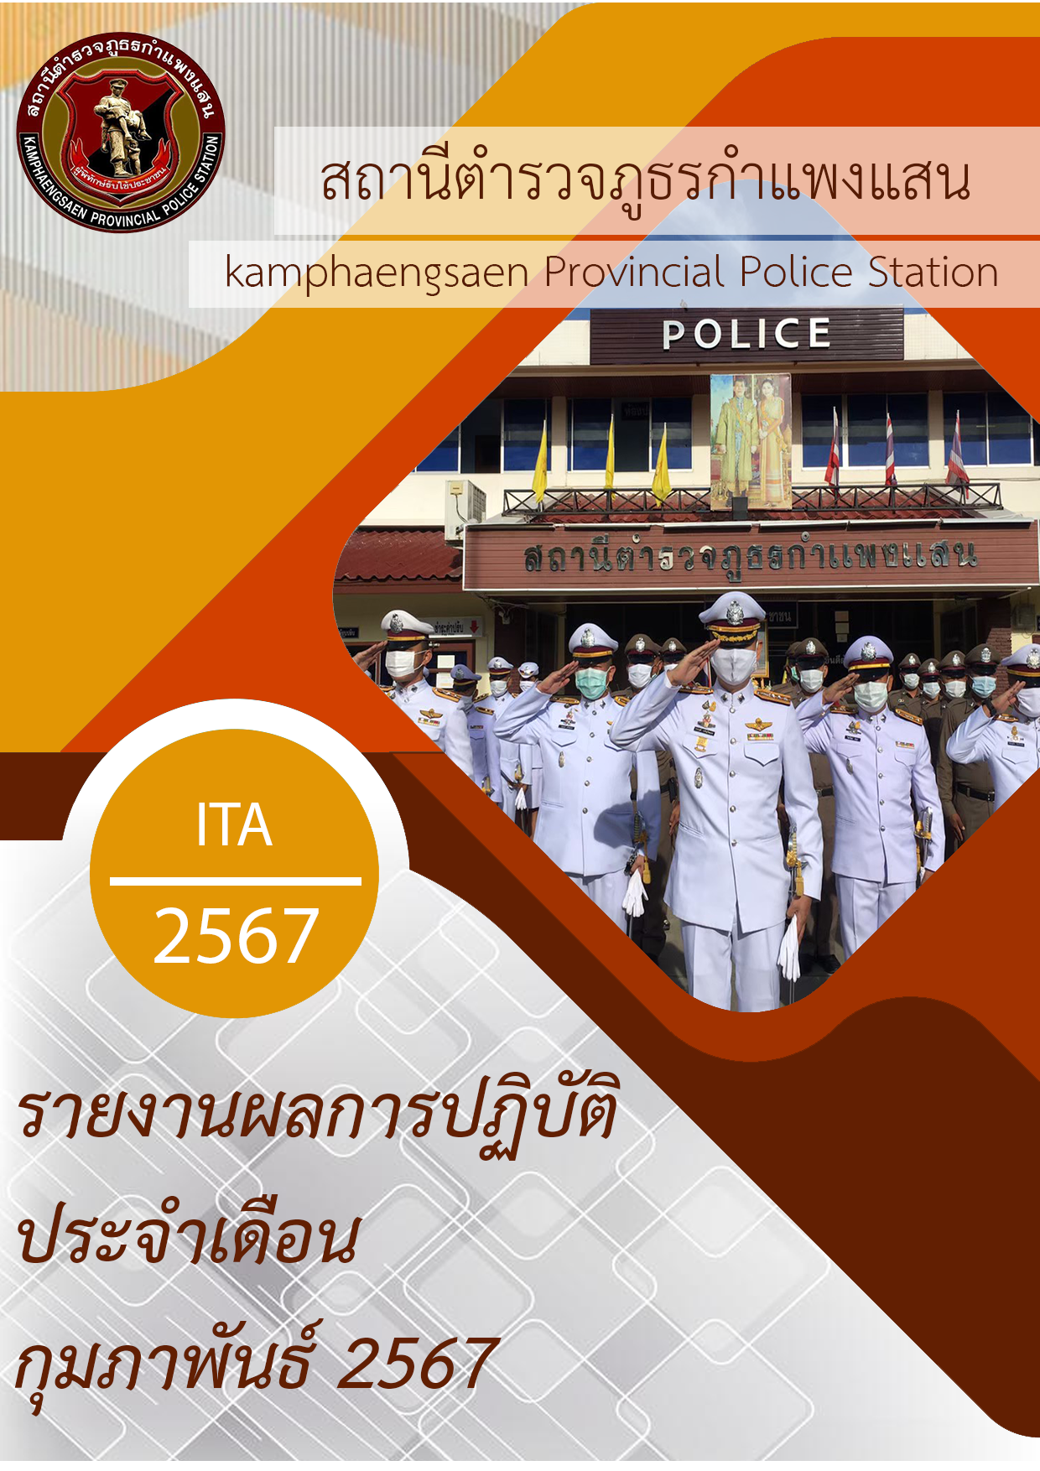
คำนำ

ตามการประเมินคุณธรรมและความโปร่งใสในการดำเนินงานของหน่วยงานภาครัฐ (Integrity and Transparency Assessment : ITA) สถานีตำรวจ ประจำปีงบประมาณ พ.ศ.๒๕๖๗ ตัวชี้วัดที่ ๙ การเปิดเผยข้อมูล ตัวชี้วัดย่อยที่ ๙.๒ การบริหารงาน ข้อ O๗ กำหนดให้รายงานผลการปฏิบัติราชการประจำหน่วยโดยให้แสดงรายงานการปฏิบัติราชการประจำเดือนของสถานีตำรวจในรอบ ๖ เดือนแรก ของปีงบประมาณ พ.ศ.๒๕๖๗ (ตุลาคม ๒๕๖๖ - มีนาคม ๒๕๖๗) แยกเป็นรายเดือน และเผยแพร่เป็นประจำทุกเดือน บนเว็บไซต์ของสถานีตำรวจ
สถานีตำรวจภูธรกำแพงแสน จึงได้สรุปผลการปฏิบัติราชการประจำเดือน กุมภาพันธ์ ๒๕๖๗ โดยแยกผลการปฏิบัติเป็น ๕ สายงาน ประกอบด้วย งานอำนวยการ งานป้องกันปราบปราม งานจราจร งานสืบสวน และงานสอบสวน เพื่อเผยแพร่ข้อมูลการปฏิบัติงานบนเว็บไซต์ของสถานีตำรวจภูธรกำแพงแสนต่อไป
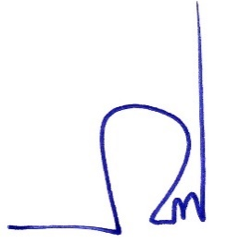

พันตำรวจเอก
(ปราโมทย์ โพธิ์พันธุ์)
ผู้กำกับการสถานีตำรวจภูธรกำแพงแสน
๑ มีนาคม ๒๕๖๗

สารบัญ

คำนำ
สารบัญ
รายงานการปฏิบัติราชการงานอำนวยการ ๔
รายงานการปฏิบัติราชการงานป้องกันปราบปราม ๗
รายงานการปฏิบัติราชการงานจราจร ๑๕
รายงานการปฏิบัติราชการงานสืบสวน ๑๖
รายงานการปฏิบัติราชการงานสอบสวน ๑๗


๑. ผบก.ภ.จว.นครปฐมตรวจเยี่ยมข้าราชการตำรวจสถานีตำรวจภูธรกำแพงแสน
สภ.กำแพงแสน
รายงานการปฏิบัติราชการงานอำนวยการ
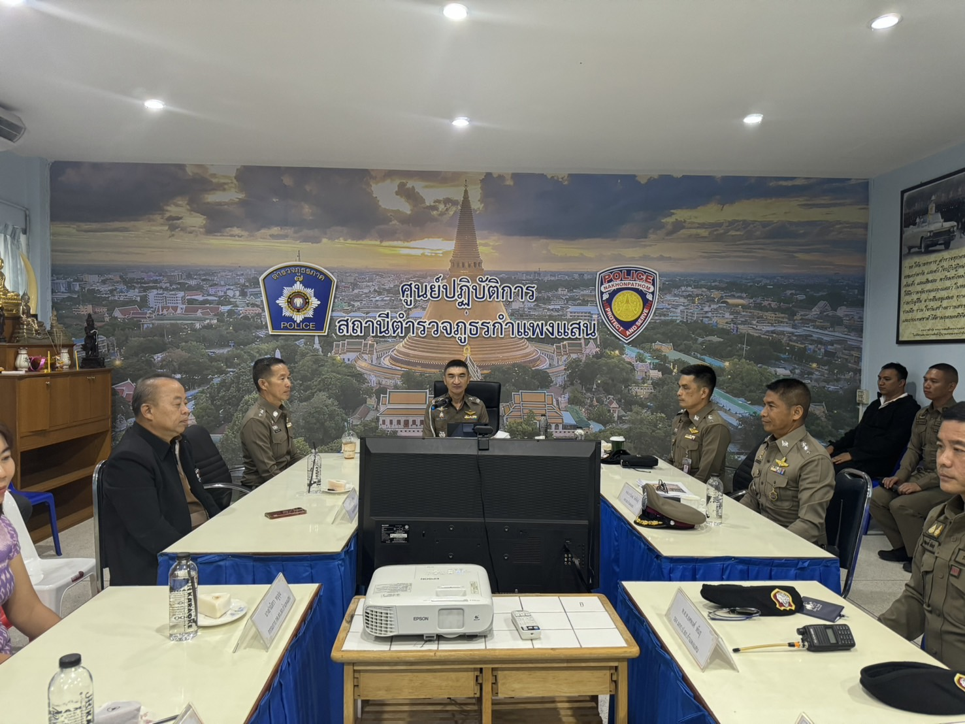
วันอังคาร ที่ ๒๙ ก.พ.๖๗ เวลา ๑๐.๐๐ น.
พล.ต.ต.สุวรรณ์ เชี่ยวนาวินธวัช ผบก.ภ.จว.นครปฐม ตรวจเยี่ยม และเข้าร่วมประชุมกับข้าราชการตำรวจสถานีตำรวจภูธรกำแพงแสน มอบนโยบายการปฏิบัติหน้าที่ พร้อมสรุปผลการปฏิบัติของสถานีตำรวจภูธรกำแพงแสนในรอบเดือน ต.ค. ๖๖ - ก.พ.๖๗ พร้อมกันนี้ได้เชิญ กต.ตร.สภ.กำแพงแสนเข้าร่วมประชุมเพื่อสอบถามปัญหาต่างๆที่ต้องการให้ทางสถานีตำรวจช่วยดำเนินการแก้ไข

๒. โครงการอาหารกลางวัน
ภาพการร่วมรับประทานอาหารกลางวันของข้าราชการตำรวจสถานีตำรวจภูธรกำแพงแสน
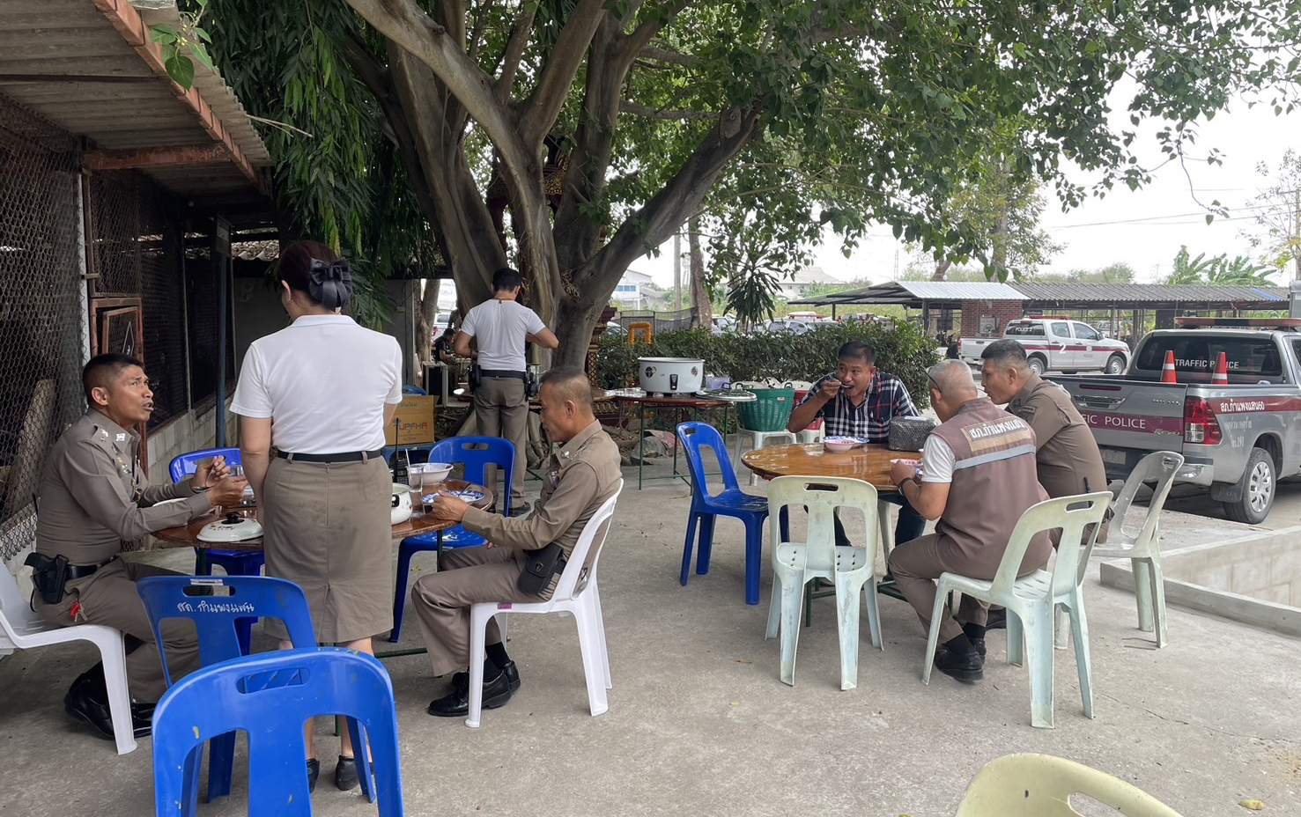
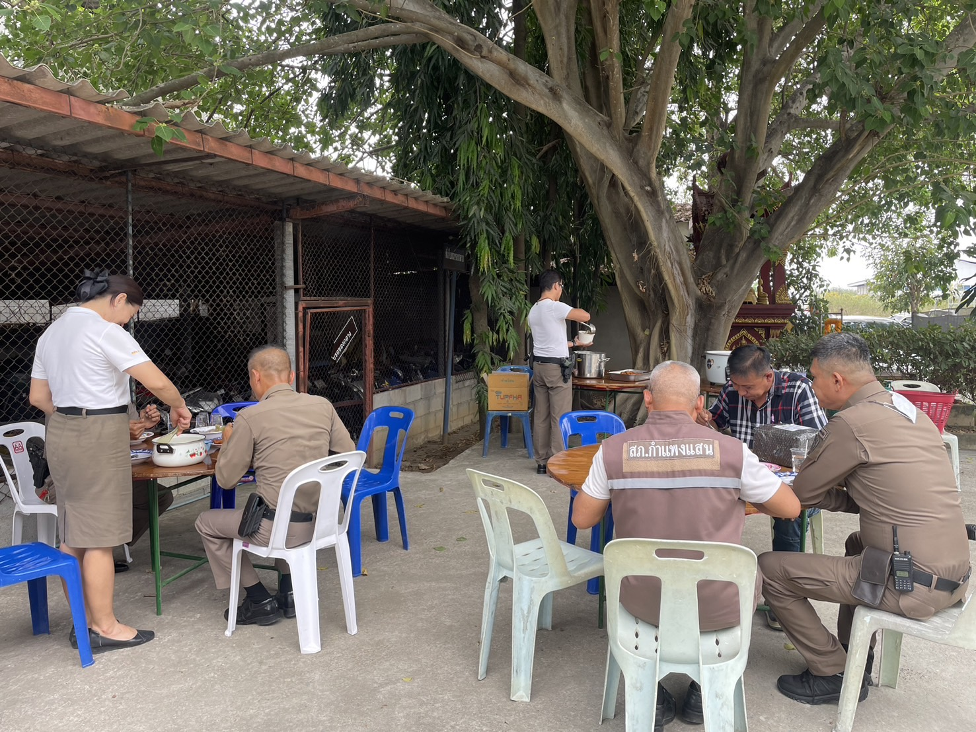
๓. ประชาชนมอบสิ่งของสนับสนุนการปฏิบัติหน้าที่ของข้าราชการตำรวจ
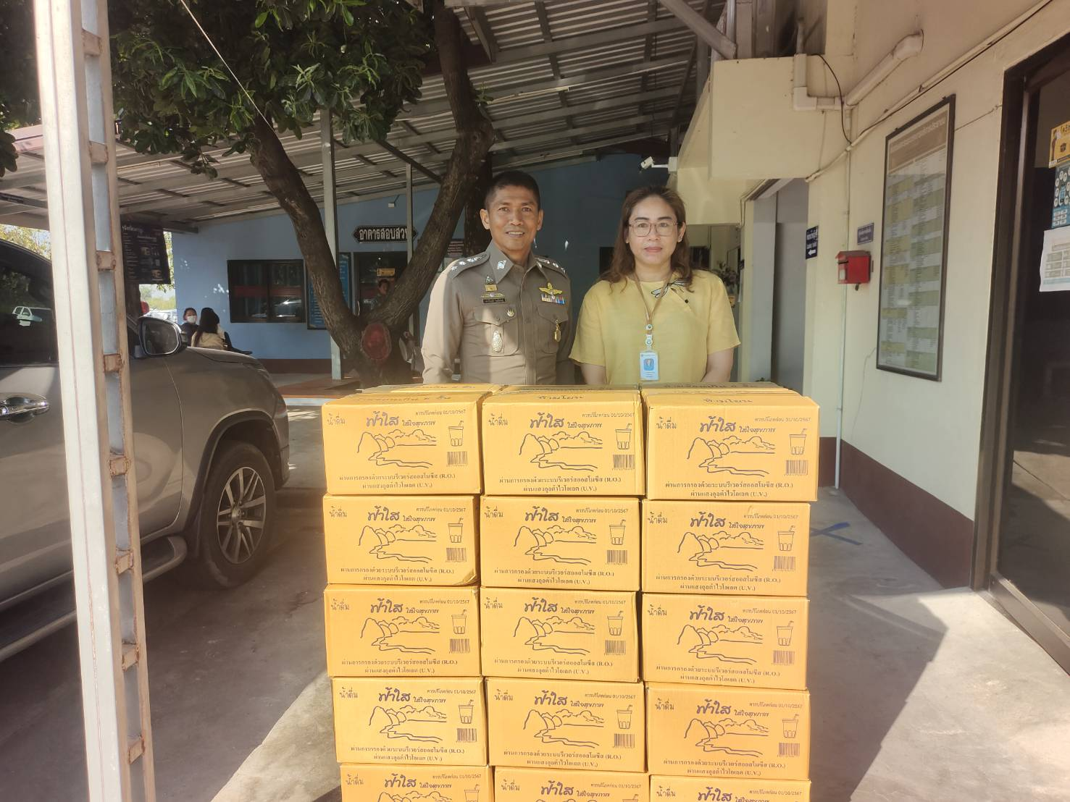

วันที่ ๕ กุมภาพันธ์ ๒๕๖๗ พ.ต.อ.ปราโมทย์ โพธิ์พันธุ์ผกก.สภ.กำแพงแสน ได้รับมอบน้ำดื่มฟ้าใส จากนายกสมพิศ ยืนนาน นายกเทศมนตรีตำบลกำแพงแสน (กต.ตร.สภ.กำแพงแสน) จำนวน ๓๐ ลัง เพื่อใช้สำหรับให้บริการประชาชน และสนับสนุนการปฏิบัติงานของเจ้าหน้าที่ตำรวจ สภ.กำแพงแสน

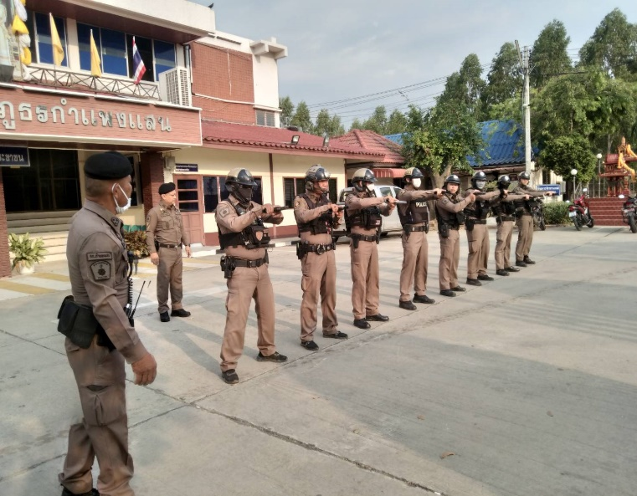
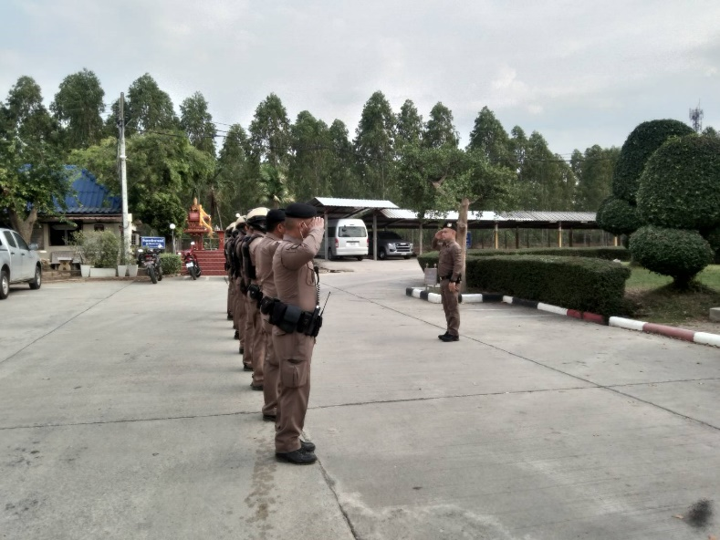
๑. การปล่อยแถวและควบคุมสายตรวจ
สภ.กำแพงแสน
รายงานการปฏิบัติราชการ
งานป้องกันปราบปราม

วันที่ ๑ - ๒๙ กุมภาพันธ์ ๒๕๖๗ เวลา ๐๘.๐๐ น. พ.ต.ท.ยศพงศ์ พันธุ รอง ผกก.ป. สภ.กำแพงแสน , ว่าที่ พ.ต.ต.ไชยวัฒน์ ทองคงหาญ สวป.สภ.กำแพงแสน และ ว่าที่ พ.ต.ต.นที ทองดอนจุย สวป.(ชส.)สภ.กำแพงแสน เรียกรวมแถวหน้าเสาธง เพื่อเคารพธงชาติ สวดมนต์ไหว้พระ กล่าวอุดมคติตำรวจ และชี้แจงข้อราชการต่างๆ ดังนี้
- กำชับการปฏิบัติหน้าที่ให้มีความพร้อมอยู่เสมอ
- ตรวจความพร้อมก่อนออกปฏิบัติหน้าที่ เครื่องแต่งกาย อาวุธอุปกรณ์ประจำกาย และยานพาหนะ
- ออกตรวจจุดเสี่ยงจุดล่อแหลมในพื้นที่รับผิดชอบและบันทึกลงระบบ Police 4.0
- ออกตรวจเยี่ยมประชาชน ตามโครงการ Stop Walk and talk
- ปฏิบัติตามแนวทาง การยกระดับการบริการประชาชนของสถานีตำรวจ
- กำชับการปฎิบัติหน้าที่ ตามหลักยุทธวิธี ไม่ประมาท
- ฝึกทบทวนยุทธวิธีตำรวจ
ผู้รับผิดชอบกิจกรรม : พ.ต.ท.ยศพงศ์ พันธุ รอง ผกก.ป.สภ.กำแพงแสน , ว่าที่ พ.ต.ต.ไชยวัฒน์ ทองคงหาญ สวป.สภ.กำแพงแสน และ ว่าที่ พ.ต.ต.นที ทองดอนจุย สวป.(ชส.)สภ.กำแพงแสน
๒. การออกตรวจตามแผนการตรวจ
การแบ่งเขตตรวจ
๑. สายตรวจรถยนต์ ๑ เขตตรวจ รับผิดชอบพื้นที่เทศบาลตำบลกำแพงแสน
๒. สายตรวจรถจักรยานยนต์ ๒ เขตตรวจ ๒๔ จุดตรวจ(ตู้แดง) รับผิดชอบในพื้นที่เทศบาลตำบลกำแพงแสน
๓. สายตรวจตำบล ๑๒ เขตตรวจ แยกเป็น
- เขตตรวจที่ ๑ รับผิดชอบตำบลกำแพงแสน
- เขตตรวจที่ ๒ รับผิดชอบตำบลทุ่งกระพังโหม
- เขตตรวจที่ ๓ รับผิดชอบตำบลห้วยขวาง
- เขตตรวจที่ ๔ รับผิดชอบตำบลทุ่งขวาง
- เขตตรวจที่ ๕ รับผิดชอบตำบลวังน้ำเขียว
- เขตตรวจที่ ๖ รับผิดชอบตำบลดอนข่อย
- เขตตรวจที่ ๗ รับผิดชอบตำบลสระสี่มุม
- เขตตรวจที่ ๘ รับผิดชอบตำบลทุ่งบัว
- เขตตรวจที่ ๙ รับผิดชอบตำบลรางพิกุล
- เขตตรวจที่ ๑๐ รับผิดชอบตำบลห้วยหมอนทอง
- เขตตรวจที่ ๑๑ รับผิดชอบตำบลทุ่งลูกนก
- เขตตรวจที่ ๑๒ รับผิดชอบตำบลหนองกระทุ่ม
การออกตรวจตรวจให้ครบวงรอบตามที่กำหนด และเปลี่ยนผลัดการตรวจทุก ๑๕ วัน
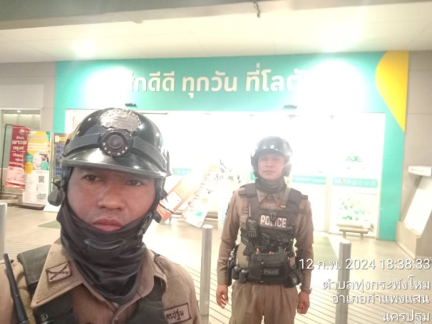
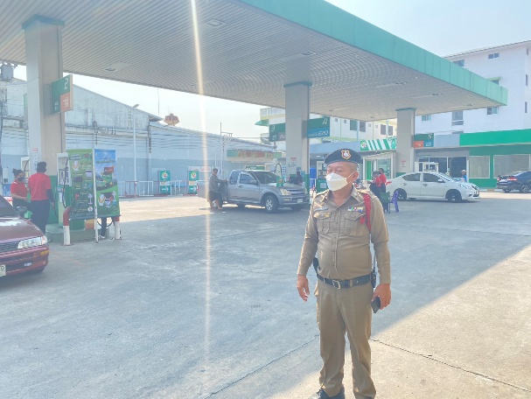

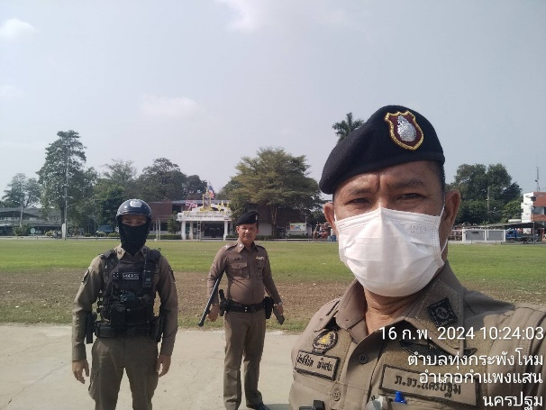
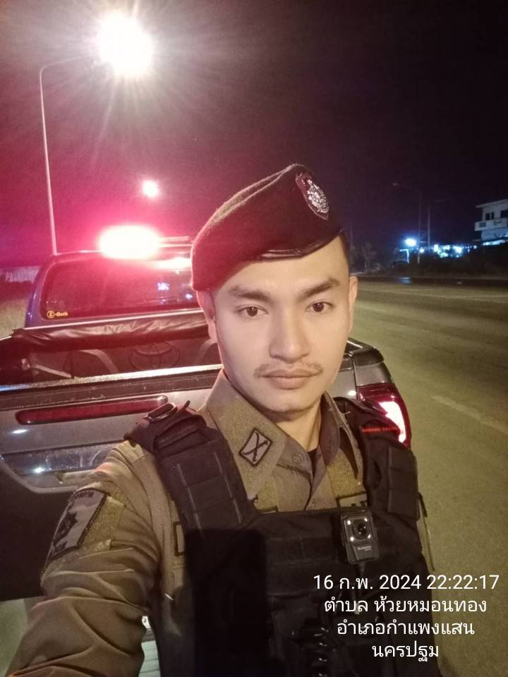

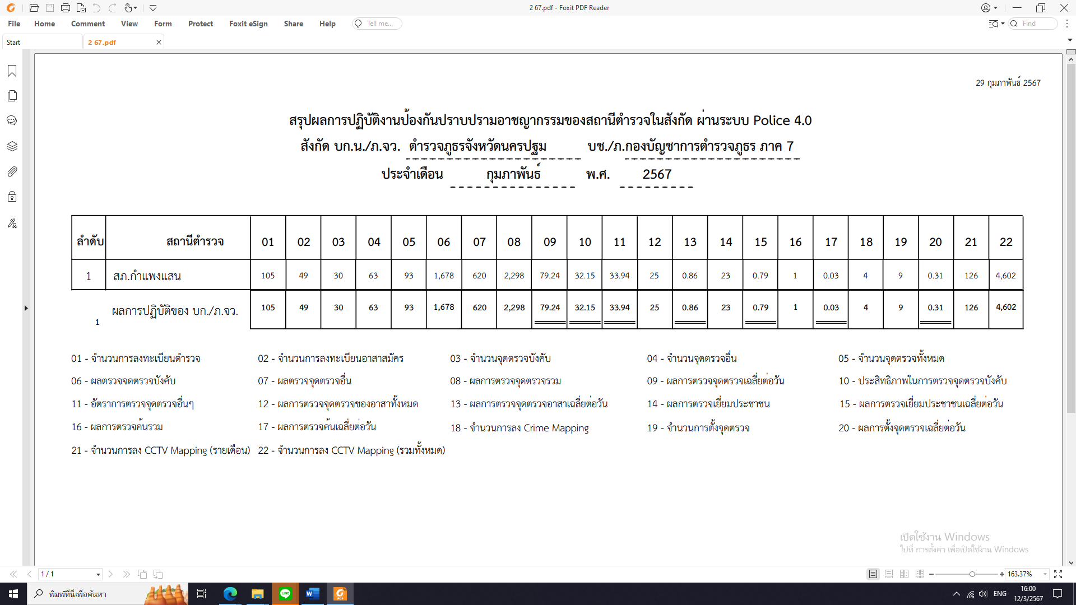
๓. การปฏิบัติงานป้องกันปราบปรามอาชญากรรมของสถานีตำรวจ ผ่านระบบ POLICE 4.0

๓. การฝึกประจำสัปดาห์
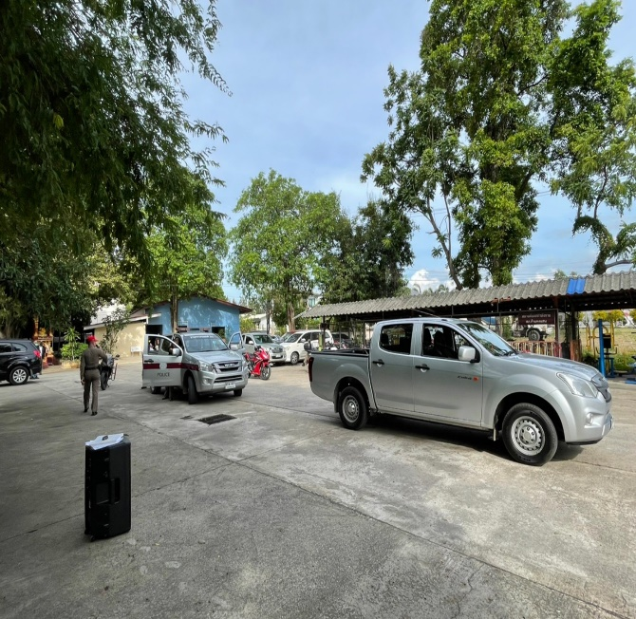
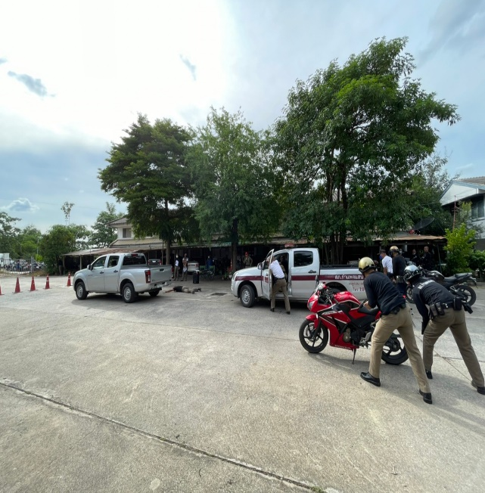

จัดทำคำสั่งแต่งตั้งครูฝึก และมอบหมายผู้ทำการฝึก โดยแบ่งออกเป็น ๒ ชุด ทำการฝึกตามตาราง การฝึก โดยทำการฝึกทุกวันพุธของสัปดาห์ในรอบหนึ่งเดือน

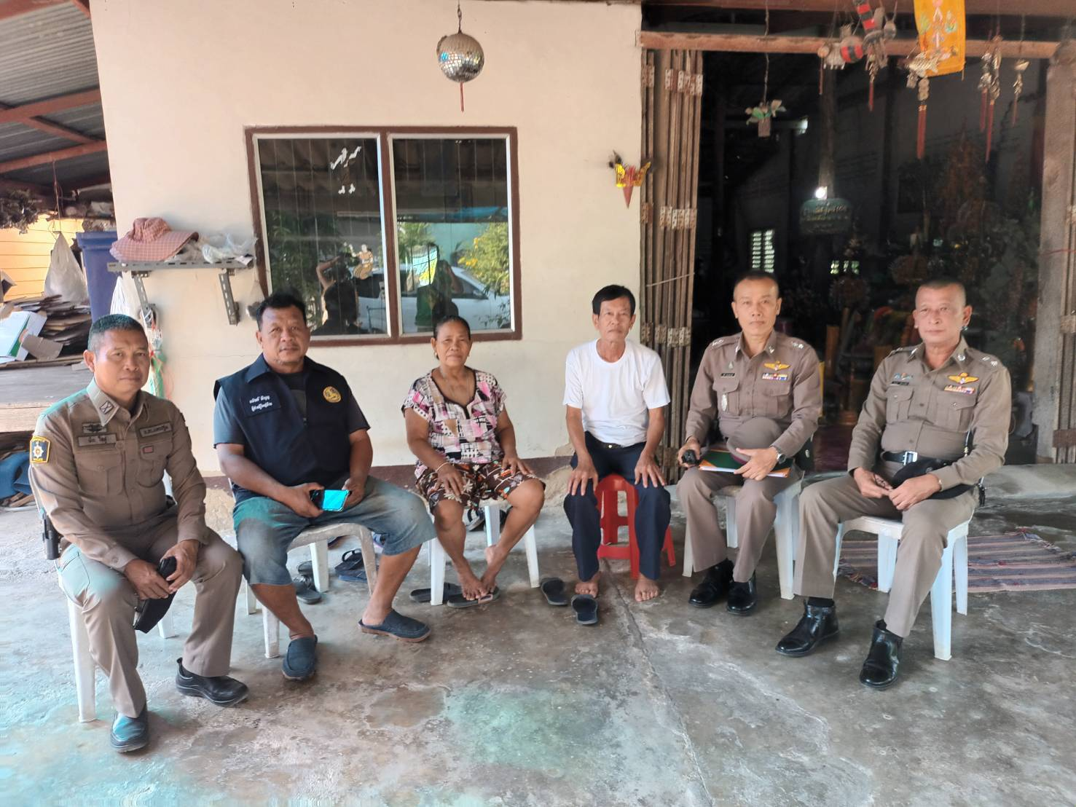
๕. ผลการดำเนินงานชุดปฏิบัติการชุมชนสัมพันธ์ (ชมส.)

วันที่ ๑๗ มกราคม ๒๕๖๗ เวลา ๑๑.๐๐ น. พ.ต.อ.ปราโมทย์ โพธิ์พันธ์ ผกก.สภ.กำแพงแสน พ.ต.ท. ยศพงษ์ พันธุ รอง ผกก.ป.สภ.กำแพงแสน มอบหมายให้ ว่าที่ พ.ต.ต.นที ทองดอนจุย สวป.(ชส.) สภ.กำแพงแสนพร้อมด้วยสายตรวจตำบลสระสี่มุม ตรวจเยี่ยมบ้านนายโสภณ วิวัฒน์ไชย และนางเสาวรส วิวัฒน์ไชย ต.สระสี่มุม อ.กำแพงแสน จ.นครปฐม ตามโครงการตำรวจพบปะประชาชน
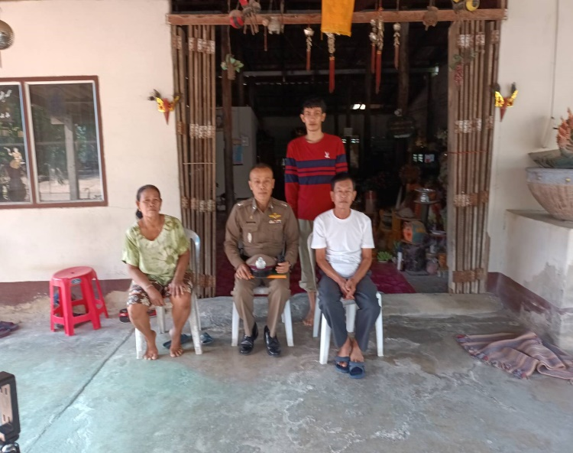
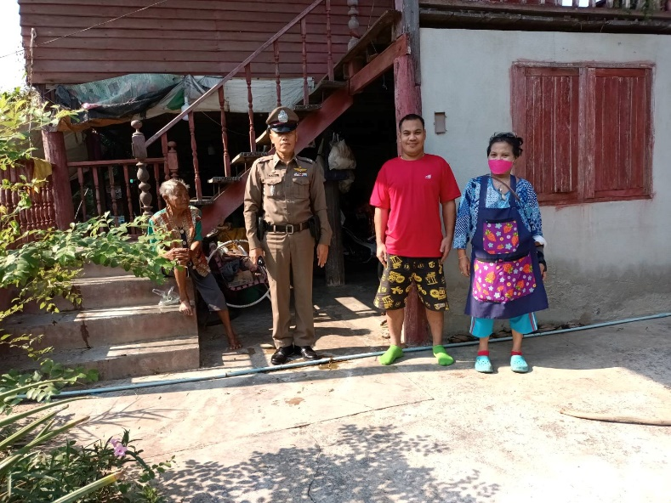

วันที่ ๑๔ มกราคม ๒๕๖๗ เวลา ๐๙.๐๐ น. ว่าที่ พ.ต.ต.นที ทองดอนจุย สวป.(ชส.)สภ.กำแพงแสนออกตรวจเยี่ยมประชาชน ม.๑๖ ต.สระสี่มุม และ ม.๑๔ ต.ดอนข่อย อ.กำแพงแสน จ.นครปฐม ตามโครงการตำรวจพบปะประชาชน
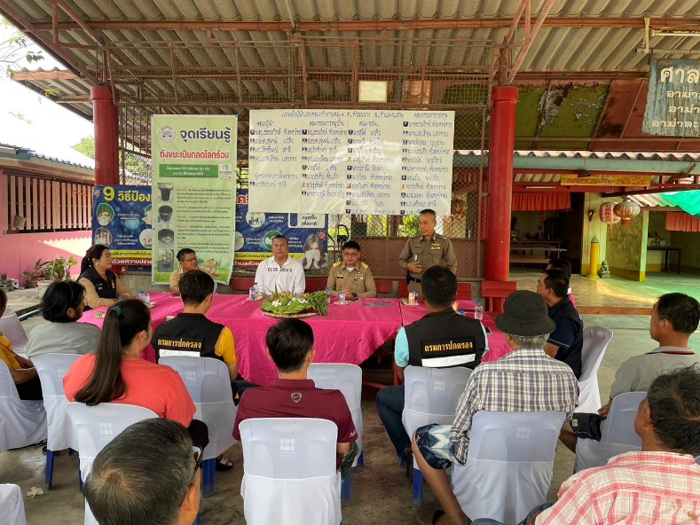
๕. ผลการดำเนินงานชุดปฏิบัติการชุมชนสัมพันธ์ (ชมส.)
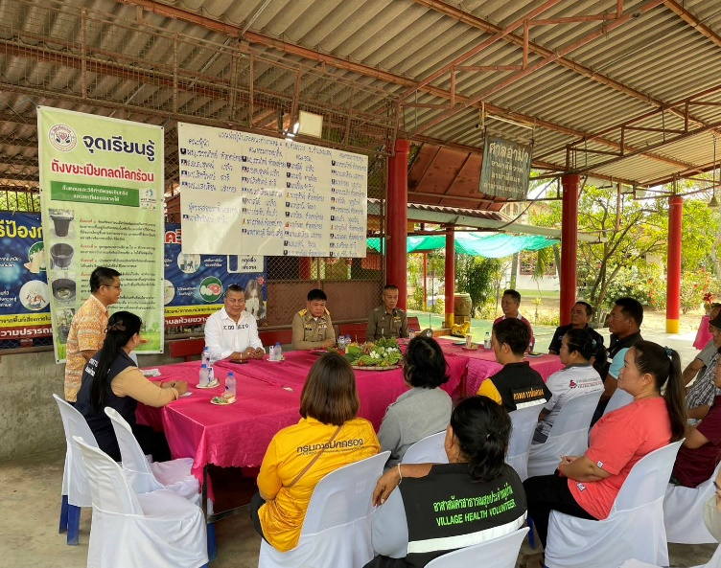

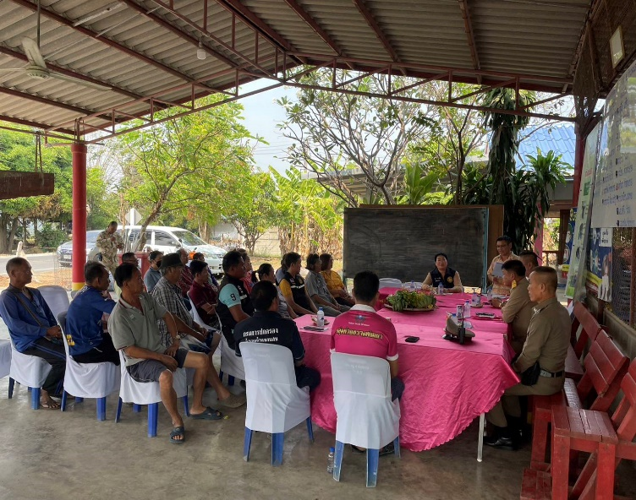
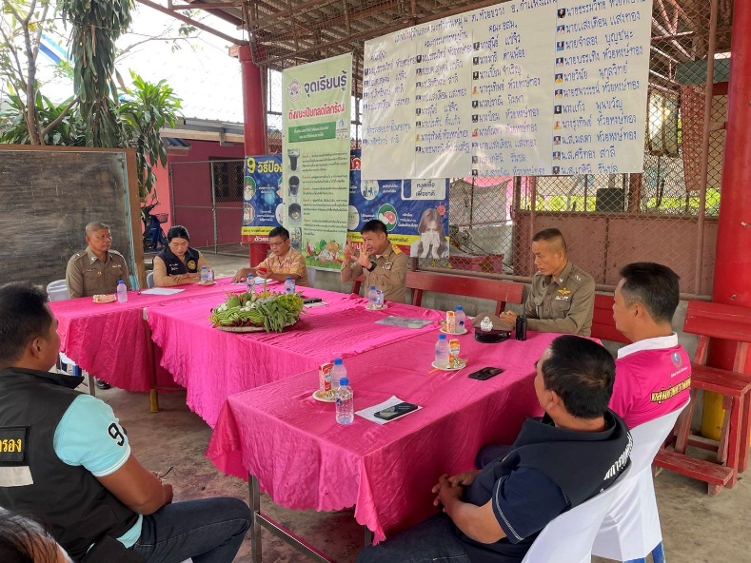

วันที่ ๑๑ กุมภาพันธ์ ๒๕๖๗ เวลา ๑๓.๐๐ น. พ.ต.อ.ปราโมทย์ โพธิ์พันธ์ ผกก.สภ. กำแพงแสน พ.ต.ท. ยศพงษ์ พันธุ รอง ผกก.ป.สภ.กำแพงแสน มอบหมายให้ ว่าที่ พ.ต.ต.นที ทองดอนจุย สวป.(ชส.)สภ.กำแพงแสน พร้อมสายตรวจตำบลห้วยขวางและปลัดอำเภอกำแพงแสน กำนัน ผู้ใหญ่บ้าน ต.ห้วยขวาง ตรวจเยี่ยมประชาชนตามโครงการหนึ่งตำบลหนึ่งหมู่บ้านยั่งยืน ม.๔ ต.ห้วยขวาง อ.กำแพงแสน จว.นครปฐม
๖. วิธีการเอาชีวิตรอดในเหตุกราดยิง Active shooter (หนี ซ่อน สู้)
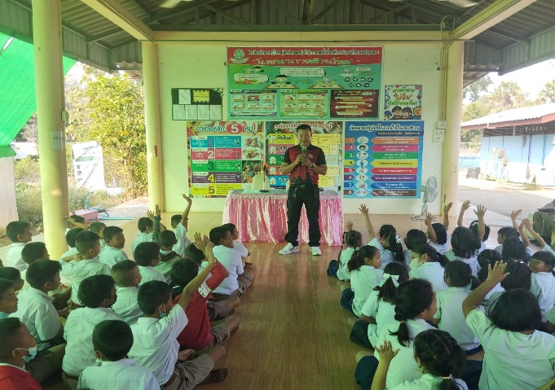
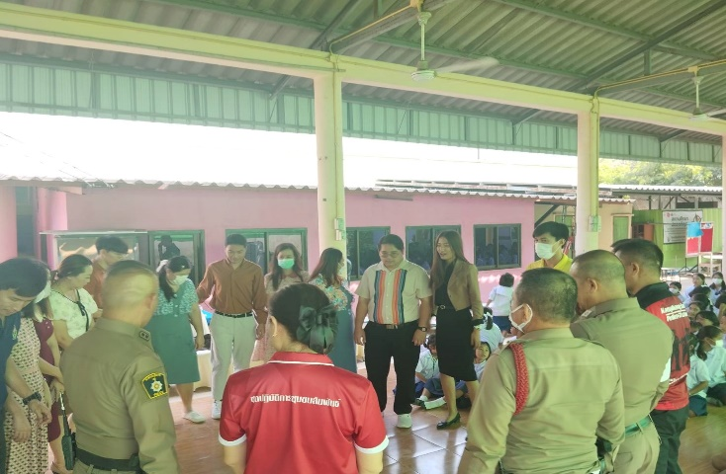

วันที่ ๑ กุมภาพันธ์ ๒๕๖๗ เวลา ๐๙.๐๐ น. พ.ต.อ.ปราโมทย์ โพธิ์พันธ์ ผกก.สภ.กำแพงแสน พ.ต.ท.ยศพงษ์ พันธุ รอง ผกก.ป.สภ.กำแพงแสน มอบหมายให้ ว่าที่ พ.ต.ต.นที ทองดอนจุย สวป.(ชส.)สภ.กำแพงแสน พร้อมเจ้าหน้าที่ตำรวจ สภ.กำแพงแสน ดำเนินการตามโครงการ วิธีการเอาชีวิตรอดในเหตุกราดยิง Active shooter (หนี ซ่อน สู้) ,พิษภัยยาเสพติด,การจราจร ณ โรงเรียนวัดลาดหญ้าไซ ต.ห้วยขวาง อ.กำแพงแสน จ.นครปฐม
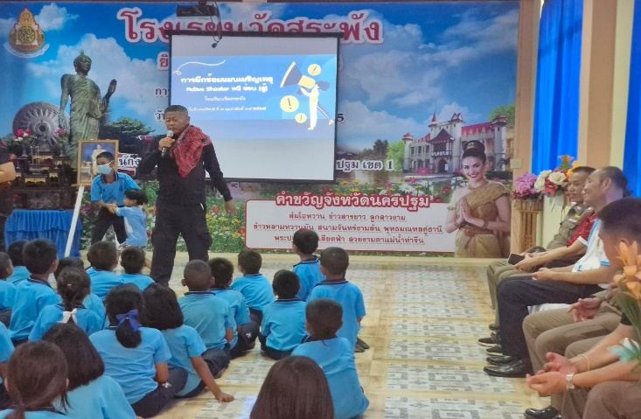
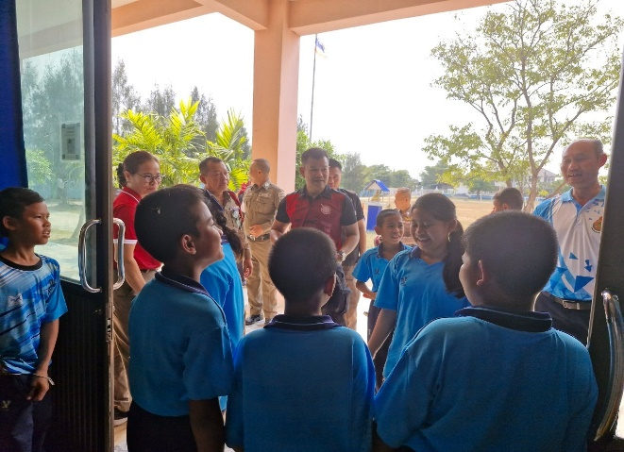

วันที่ ๑ กุมภาพันธ์ ๒๕๖๗ เวลา ๑๓.๐๐ น. พ.ต.อ.ปราโมทย์ โพธิ์พันธ์ ผกก.สภ.กำแพงแสน พ.ต.ท.ยศพงษ์ พันธุ รอง ผกก.ป.สภ.กำแพงแสน มอบหมายให้ ว่าที่ พ.ต.ต.นที ทองดอนจุย สวป.(ชส.)สภ.กำแพงแสน พร้อมเจ้าหน้าที่ตำรวจ สภ.กำแพงแสน ดำเนินการตามโครงการ วิธีการเอาชีวิตรอดในเหตุกราดยิง Active shooter (หนี ซ่อน สู้) ,พิษภัยยาเสพติด,การจราจร ณ โรงเรียนวัดสระพัง ต.ดอนข่อย อ.กำแพงแสน จ.นครปฐม
๖. วิธีการเอาชีวิตรอดในเหตุกราดยิง Active shooter (หนี ซ่อน สู้)
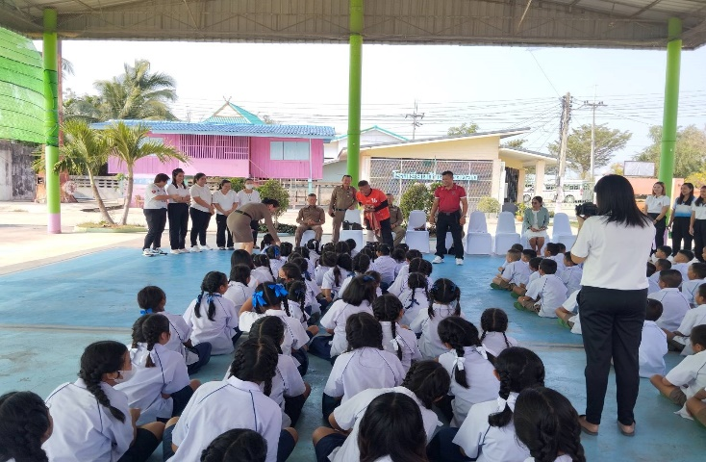
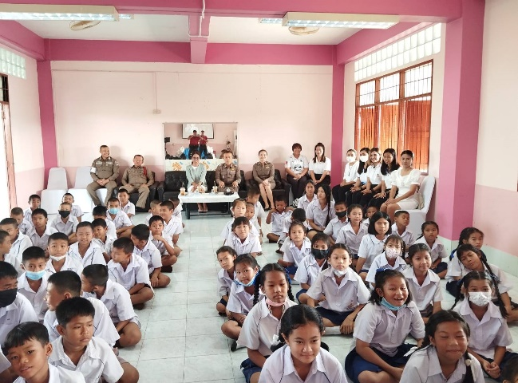

วันที่ ๒ กุมภาพันธ์ ๒๕๖๗ เวลา ๐๙.๐๐ น. พ.ต.อ.ปราโมทย์ โพธิ์พันธ์ ผกก.สภ.กำแพงแสน พ.ต.ท.ยศพงษ์ พันธุ รอง ผกก.ป.สภ.กำแพงแสน มอบหมายให้ ว่าที่ พ.ต.ต.นที ทองดอนจุย สวป.(ชส.)สภ.กำแพงแสน พร้อมเจ้าหน้าที่ตำรวจ สภ.กำแพงแสน ดำเนินการตามโครงการ วิธีการเอาชีวิตรอดในเหตุกราดยิง Active shooter (หนี ซ่อน สู้) ,พิษภัยยาเสพติด,การจราจร ณ โรงเรียนบ้านดอนทอง ม.๑ ต.ดอนข่อย อ.กำแพงแสน จ.นครปฐม
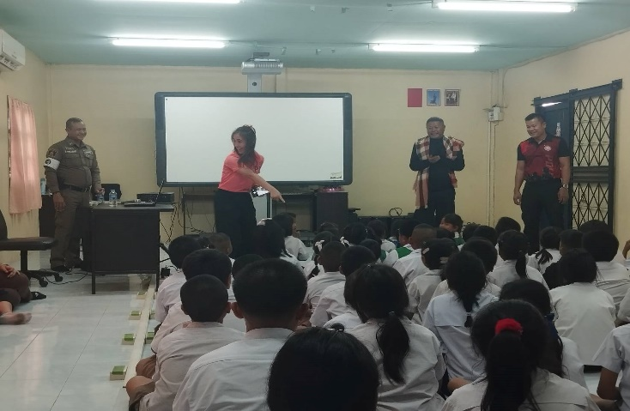
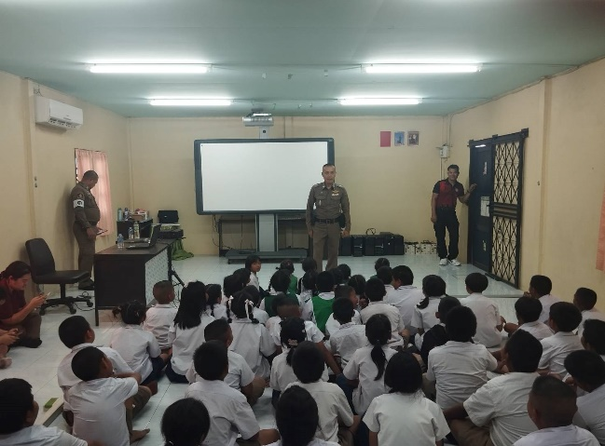

วันที่ ๕ กุมภาพันธ์ ๒๕๖๗ เวลา ๑๓.๐๐ น. พ.ต.อ.ปราโมทย์ โพธิ์พันธ์ ผกก.สภ.กำแพงแสน พ.ต.ท.ยศพงษ์ พันธุ รอง ผกก.ป.สภ.กำแพงแสน มอบหมายให้ ว่าที่ พ.ต.ต.นที ทองดอนจุย สวป.(ชส.)สภ.กำแพงแสน พร้อมเจ้าหน้าที่ตำรวจ สภ.กำแพงแสน ดำเนินการตามโครงการ วิธีการเอาชีวิตรอดในเหตุกราดยิง Active shooter (หนี ซ่อน สู้) ,พิษภัยยาเสพติด,การจราจร ณ โรงเรียนบ้านบ่อน้ำพุ ม.๕ ต.ทุ่งขวาง อ.กำแพงแสน จ.นครปฐม
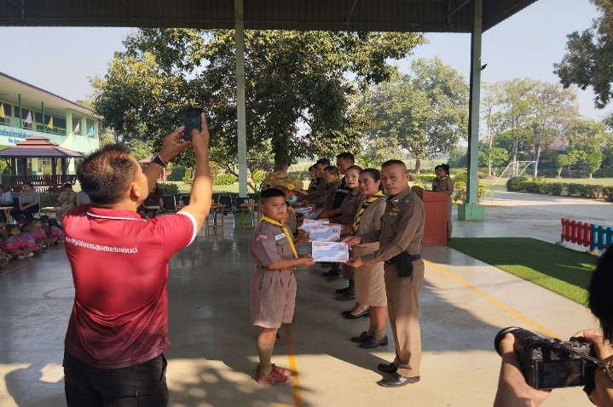
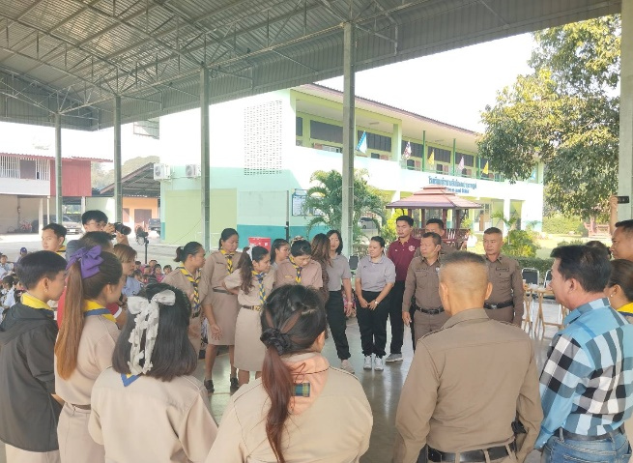
๖. วิธีการเอาชีวิตรอดในเหตุกราดยิง Active shooter (หนี ซ่อน สู้)

วันที่ ๗ กุมภาพันธ์ ๒๕๖๗ เวลา ๐๙.๐๐ น. พ.ต.อ.ปราโมทย์ โพธิ์พันธ์ ผกก.สภ.กำแพงแสน พ.ต.ท.ยศพงษ์ พันธุ รอง ผกก.ป.สภ.กำแพงแสน มอบหมายให้ ว่าที่ พ.ต.ต.นที ทองดอนจุย สวป.(ชส.) สภ.กำแพงแสน พร้อมเจ้าหน้าที่ตำรวจ สภ.กำแพงแสน ดำเนินการตามโครงการ วิธีการเอาชีวิตรอดในเหตุกราดยิง Active shooter (หนี ซ่อน สู้) ,พิษภัยยาเสพติด,การจราจร มอบใบประกาศครูแดร์ ณ โรงเรียนบ้านรางอีเม้ย ม.๗ ต.ห้วยขวาง อ.กำแพงแสน จ.นครปฐม
๑. การปล่อยแถวสายตรวจจราจร
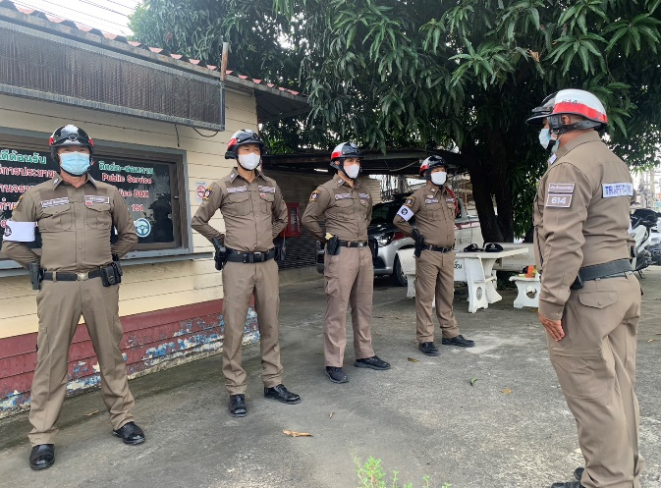
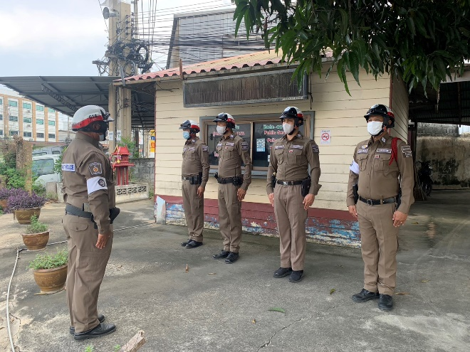
สภ.กำแพงแสน
รายงานการปฏิบัติราชการงานจราจร

วันที่ ๑ - ๒๙ กุมภาพันธ์ ๒๕๖๗ เวลา ๐๗.๐๐ น. พ.ต.ท.ยศพงศ์ พันธุ รอง ผกก.ป. สภ.กำแพงแสน , ว่าที่ พ.ต.ต.ไชยวัฒน์ ทองคงหาญ สวป.สภ.กำแพงแสน และ ว่าที่ พ.ต.ต.นที ทองดอนจุย สวป.(ชส.)สภ.กำแพงแสน เรียกรวมแถวหน้าที่ทำการตำรวจจราจร เพื่อเคารพธงชาติ สวดมนต์ไหว้พระ กล่าวอุดมคติตำรวจ และชี้แจงข้อราชการต่างๆ
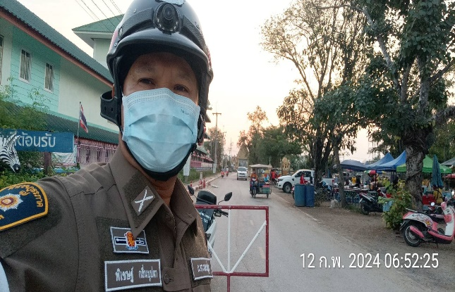
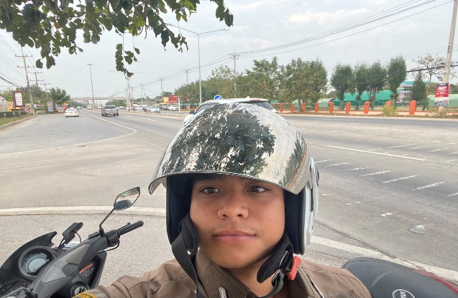
๒. การอำนวยความสะดวกด้านการจราจรบริเวณหน้าโรงเรียน ตลาดสด และบริเวณการจราจรหนาแน่น

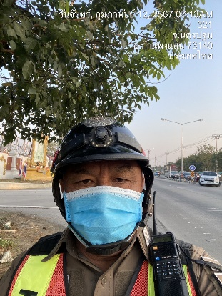
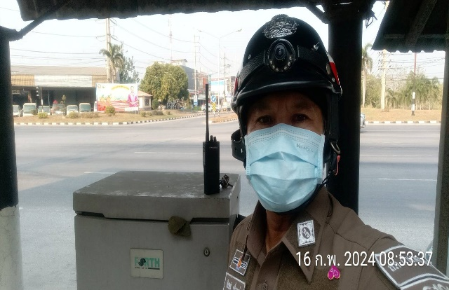
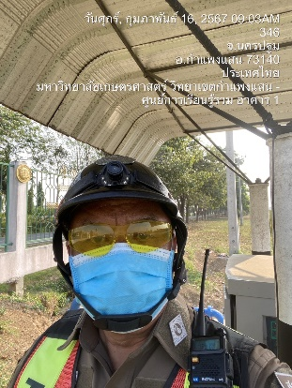

๑. สถิติจับกุมความผิดเกี่ยวกับยาเสพติด
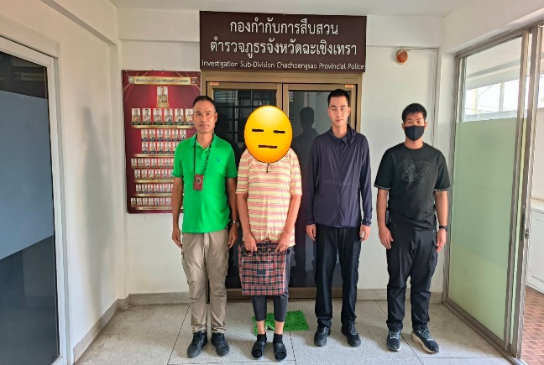
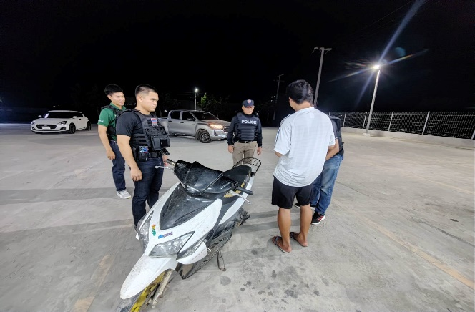

ประเภทความผิด | จับกุม (ราย) | ผู้ต้องหา (คน)
จำหน่าย | ๔ | ๕
ครอบครอง | ๑ | ๑
ครอบครองเพื่อเสพ | ๓ | ๓
เสพ | ๑๔ | ๑๔
รวม | ๒๒ | ๒๒
๒. สถิติจับกุมความผิดเกี่ยวกับอาวุธปืน
สภ.กำแพงแสน
รายงานการปฏิบัติราชการงานสืบสวน
ประเภทความผิด | จับกุม (ราย) | ผู้ต้องหา (คน)
อาวุธปืนไม่มีทะเบียน | ๑ | ๑
อาวุธปืนมีทะเบียน | ๑ | ๑
รวม | ๒ | ๒

๑. อัตรากำลังและการปฏิบัติหน้าที่
สภ.กำแพงแสน
รายงานการปฏิบัติราชการงานสอบสวน
ตำแหน่ง | อัตราอนุญาต | คนครอง | ขาด | หมายเหตุ
รอง ผกก. (สอบสวน) | ๒ | ๒ | -
สว. (สอบสวน) | ๓ | ๓ | -
สว.สอบสวน (หัวหน้างานคดี) | ๑ | 1 | -
รอง สว. (สอบสวน) | ๑๒ | ๔ | ๘

๒. สถิติคดีอาญา ๔ กลุ่ม ประจำเดือน กุมภาพันธ์ ๒๕๖๗
ประเภทความผิด | คดี | จับ | ผู้ต้องหา | หมายเหตุ
กลุ่มที่ 1 ความผิดเกี่ยวกับชีวิต ร่างกาย และเพศ | ๔ | ๔ | ๖
กลุ่มที่ 2 ความผิดเกี่ยวกับทรัพย์ | ๗ | ๔ | ๔
กลุ่มที่ 3 ความผิดพิเศษ | ๒ | ๐ | ๐
กลุ่มที่ 4 ความผิดรัฐเป็นผู้เสียหาย | ๓๘ | ๓๘ | ๔๑

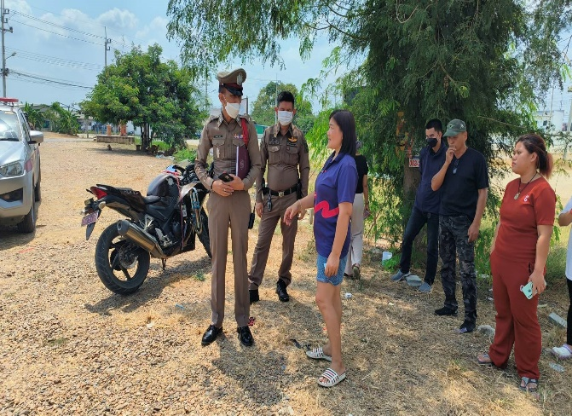
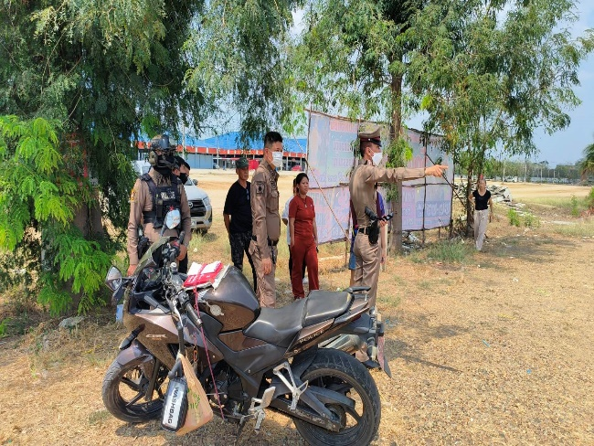
๓. ตรวจสถานที่เกิดเหตุ

วันที่ ๒๙ กุมภาพันธ์ ๒๕๖๗ ร.ต.อ.ไชยณรงค์ บุญเอก รอง สว.(สอบสวน) สภ.กำแพงแสน /ร้อยเวรสอบสวน ตรวจรักษาสถานที่เกิดเหตุ เก็บรวบรวมพยานหลักฐานเหตุลักทรัพย์ ตลาดคุณาวรรณ อ.กำแพงแสน จว.นครปฐม

